北 京 林 业 大 学
实验地点： 学研N08 辅导教师： 田萱
实验环境： Visual Code 2019 + 希冀平台

第一章 进程管理

1. 实验目的:
本实验将介绍操作系统进程的基本概念和特性。通过对原语的学习，编程实现进程的相关原语，体会一个进程从创建到消亡的生命周期。

2. 实验要点:
理解进程的基本概念及它与程序的区别和联系；
了解进程控制块（PCB）的一般属性和作用；
理解原语的含义，掌握常用的进程控制原语；
通过模拟实验深刻理解进程基本状态的转换过程。程序启动和执行说明

3. 实验内容和过程:
实验内容：
一、进程控制机构
（1）原语操作
原语是操作系统内核中由若干条机器指令构成用于完成特定功能的一个过程，该过程在执行时是不可分割的，即呈现院子特性，他是机器指令的延伸。现代操作系统通常采用屏蔽中断的方法来保证原语在执行时的不可分割性，这种原子性对于解决进程同步和互斥问题是非常重要的。为了提高系统的效率和保证访问系统数据的正确性，内核在实现其基本功能时常采用原子操作，常见的内核原语有进程控制原语、用于链表操作的原语以及用于控制进程互斥、同步的原语。
（2）进程管理
进管管理一般都在内核中实现，这主要是因为这些功能模块的运行频率较高，例如，进程调度与分派、进程的创建、进程的撤销等，或是因为它们为多种功能模块所调用，例如，实现进程的同步和进程通信的原语等。
二、进程控制原语
进程控制原语是对进程生命周期控制和实现进程状态转换的原语，主要包括进程的创建与撤销、阻塞与唤醒、挂起与激活六个原语。下面仅介绍涉及进程三种基本状态及其转换的前四个原语。
（1）进程创建原语
一个进程可以调用进程创建原语来创建一个子进程。进程创建原语的主要操作步骤为：
①申请空闲的PCB，为新进程获得其内部标识；
②为新进程分配内存空间等资源；
③初始化PCB的内容，例如，该进程的内部表示、状态（常设为就绪）、优先级、程序地址、父进程PCB指指针等；
④将新进程插入到PCB的就绪队列。
（2）进程撤销原语
一个进程在完成任务正常结束或因某些错误和故障被迫结束时，应由其父进程调用进程撤销原语来予以撤销，以便及时释放其所占有的各类资源。其进程车撤销原语在撤销指定进程的同时，也应撤销其所有的子孙进程。进程撤销原语的主要操作步骤为：
①根据被撤销进程的标识符从PCB表中检索出该进程的PCB，从中读出该进程的状态；
②若该进程正处于执行状态，则应立即终止它的执行，并置重新调度标志位逻辑真值（该标志初值为逻辑假）；
③若该进程的状态不是执行态，则把该进程的PCB从相应的队列中移去；
④若该进程还有子孙进程，则递归撤销其所有子孙进程；
⑤撤销时，把属于父进程的资源归还给父进程，把属于自己的申请的资源归还给系统，注销其资源描述清单，最后释放该进程的PCB；
⑥若重新调度标志为真，则转进程调度程序。
（3）进程阻塞原语
当进程请求某件事件尚未出现时，该进程调用进程阻塞原语，放弃处理机，使自己从执行状态变为阻塞状态。进程阻塞原语的主要操作步骤为：
①终止调用者进程自身的执行；
②设置调用者进程自己的状态为阻塞状态；
③把调用者进程的PCB插入到相应的阻塞队列；
④转进程调度程序。
（4）进程唤醒原语
执行的进程释放某资源后，调用进程唤醒原语将因等待该资源而阻塞的一个进程唤醒成就绪。进程唤醒原语的主要操作步骤为：
①找出被唤醒进程的内部标识；
②把该进程从相应的阻塞队列中移出；
③重新设置该进程的状态为就绪；
④将该进程插入到PCB的就绪队列。
实验步骤：
一、void fcfs()
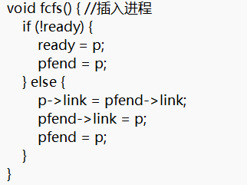
这个函数是基于先来先服务（First-Come, First-Served，FCFS）调度算法将进程插入就绪队列。
函数逻辑：
第一个进程： 如果就绪队列为空（ready 为 NOTHING），新创建的进程 p 成为就绪队列的头部（ready = p）和尾部（pfend = p）。
后续进程： 如果就绪队列不为空，新的进程 p 被链接到队列的末尾。设置 pfend->link 为 p，并更新就绪队列的尾部指针 pfend 指向新的尾部（pfend = p）。
二、Void destroy()
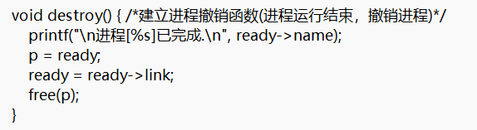
这个函数是用于在进程完成执行后将其从就绪队列中移除。
函数逻辑：
打印消息： 打印一条消息，指示当前进程已完成执行。
移除进程： 更新就绪队列的头部为下一个进程（ready = ready->link）。
释放内存： 释放已完成进程的内存（free(p)）。
三、Void block()
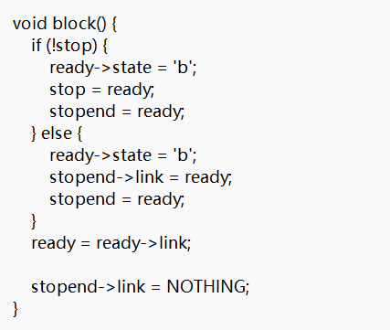
这个函数用于将当前运行的进程移动到阻塞队列中。
逻辑：
第一个阻塞的进程： 如果阻塞队列（stop）为空，将当前运行的进程（ready）状态设置为阻塞（ready->state = 'b'），并将其设置为阻塞队列的头部（stop = ready）和尾部（stopend = ready）。
后续阻塞的进程： 如果阻塞队列不为空，将当前运行的进程状态设置为阻塞，并添加到阻塞队列的末尾（stopend->link = ready 和 stopend = ready）。
更新就绪队列： 将就绪队列的头部更新为下一个进程（ready = ready->link）。
阻塞队列的末尾： 设置新的阻塞队列末尾的 link 为 NOTHING（stopend->link = NOTHING）。

第二章 进程调度

1. 实验目的:
由于CPU资源的稀缺性，进程调度从本质上体现了对CPU资源的抢占。调度使同时执行多个程序成为可能，与此同时，合理的进程调度也使多用户共享CPU成为可能。因此，内核必须提供一种方法在考虑其优先级的前提下让各进程之间尽可能公平地共享CPU资源。本实验，你将学习并编程模拟实现各种常用的进程调度算法。

2. 实验要点:
了解三级调度的基本概念；
通过对先来先服务算法、时间片轮转算法和短作业优先算法的模拟实现掌握它们的工作原理。

3. 实验内容和过程:
实验内容：
一、先来先服务（First Come First Served，FCFS）
先来先服务算法按照进程进入就绪队列的先后顺序来调度进程，更早到达的进程有更高的优先级。获得处理机的进程，在未遇到其他情况时将会一直运行下去，系统只需要具备一个先进先出的队列。这是一种最简单的不可抢占方式的调度算法，其优点就是实现简单，但由于其不可抢占的特点，因此该算法的缺点是后进入就绪队列的进程较长时间等待处理机。该算法最早用于批处理系统的作业调度，功能是按照作业进入系统后备作业队列的先后次序挑选作业进入内存，为之创建用户进程、分配资源，然后进入就绪队列。
二、短作业优先（Shortest Job First，SJF）
短作业优先算法总是选取估计运行时间最短的作业投入运行，更短的作业总是拥有更高的优先级。这是一种不可抢占方式的调度算法，是批处理系统较早使用的一种简单有效的作业调度算法。该算法的优点是系统吞吐量大、实现简单、克服了先来先服务算法偏爱长作业的不足，但正因如此也带来了一个问题，也就是该算法的缺点，长作业等待的时间可能会很长，容易出现饥饿现象。
三、时间片轮转（Round Robin，RR）
时间片轮转算法是一种非常适合与分时系统的调度算法，是先来先服务算法的一个变形策略。系统吧所有就绪进程按先后次序排列，处理机总是优先分配给就绪队列中的第一个就绪进程，并分配给它一个固定的时间片。当该运行进程用完规定的时间片时，被迫释放处理机给下一个处于就绪队列中的第一个进程，为这个进程分配一个相同的时间片。每当运行进程运行完一个时间片，而且未遇到任何阻塞时，就会回到就绪队列队尾，等待下次轮到它时继续投入运行。因此，处于就绪队列中的所有进程总是可以分配到处理机投入运行。
实验过程：
一、先来先服务算法
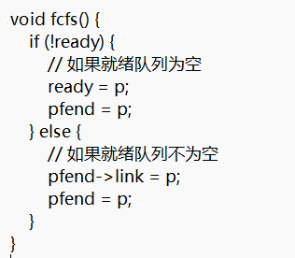
逻辑：
判断就绪队列是否为空： if (!ready) 用于检查就绪队列是否为空。如果 ready 为 NOTHING，表示当前没有进程在就绪队列中。
1、就绪队列为空的情况：
A、ready = p; 将新创建的进程 p 设为就绪队列的头部。
B、pfend = p; 同时将新创建的进程 p 设为就绪队列的尾部。
2、就绪队列不为空的情况：
A、pfend->link = p; 将新创建的进程 p 链接到当前就绪队列的尾部。
B、pfend = p; 更新就绪队列的尾部指针，将其指向新的尾部进程 p。
二、短作业优先算法
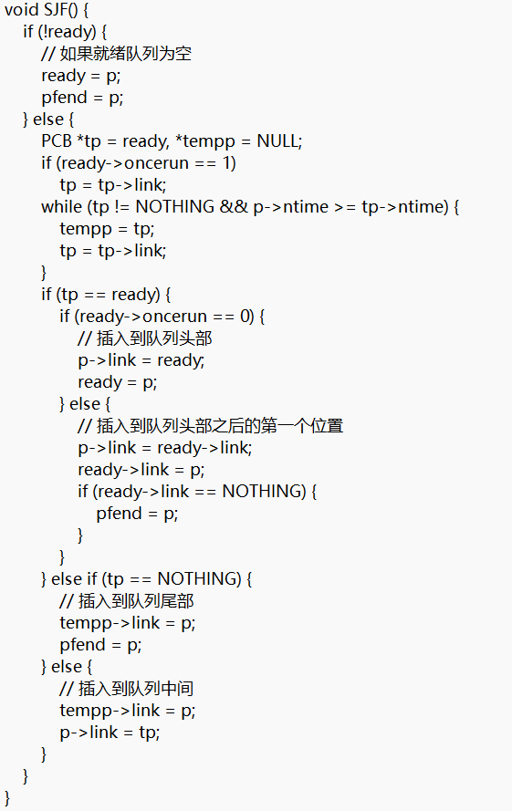
逻辑：
判断就绪队列是否为空： if (!ready) 用于检查就绪队列是否为空。如果 ready 为 NOTHING，表示当前没有进程在就绪队列中。
1、就绪队列为空的情况：
A、ready = p; 将新创建的进程 p 设为就绪队列的头部。
B、pfend = p; 同时将新创建的进程 p 设为就绪队列的尾部。
2、就绪队列不为空的情况：
初始变量设置： 定义两个指针 tp 和 tempp。tp 用于遍历就绪队列，tempp 用于记录 tp 的前一个节点。如果 ready 的 oncerun 属性为 1，则跳过当前正在运行的进程，直接从 tp->link 开始。
寻找插入位置： 使用 while 循环遍历就绪队列，直到找到第一个比当前新进程 p 的 ntime 大的进程位置。
A、头部插入： 如果插入位置是队列头部且 ready 的 oncerun 属性为 0，则将 p 插入到队列头部，并更新 ready 指针。如果 ready 的 oncerun 属性为 1，则将 p 插入到 ready 之后的第一个位置。
B、尾部插入： 如果 tp 遍历到队列尾部（tp == NOTHING），则将 p 插入到队列尾部，并更新 pfend 指针。
C、中间插入： 如果 tp 在队列中间找到合适位置，则将 p 插入到 tempp 和 tp 之间。
三、轮转调度算法
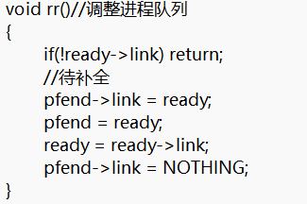
逻辑：
如果只有一个进程，ready->link 为 NOTHING，则直接返回，不进行任何操作。如果有多个进程，将当前运行的进程移动到队列尾部，具体步骤如下：
- pfend->link = ready;：将当前就绪队列的尾部的 link 指向当前正在运行的进程 ready，即将 ready 插入到队列尾部。
- pfend = ready;：更新就绪队列的尾部指针 pfend，使其指向刚插入到尾部的进程 ready。
- ready = ready->link;：更新就绪队列的头指针 ready，使其指向下一个即将运行的进程。
- pfend->link = NOTHING;：将新的队列尾部指针的 link 设置为 NOTHING，表示队列在此结束。

心得体会
通过这次实验，我深入了解了操作系统中进程管理的基本概念和实现原理。在实验过程中，我编写了几个调度算法函数，如先来先服务（FCFS）、短作业优先（SJF）和时间片轮转（RR），并通过模拟实现这些算法，掌握了它们的具体实现细节及其对系统性能的影响。
在编写FCFS算法时，我体会到了该算法的公平性和简单性。通过将进程按到达顺序插入队列，确保了先到达的进程先执行。然而，我也发现了该算法的一个明显缺点，即可能导致短进程等待长进程的情况，从而降低系统的整体效率。
在SJF算法的实现过程中，我通过对进程运行时间的比较，实现了最短作业优先的调度方式。这种方法提高了系统的整体效率，但也增加了算法的复杂度，并且可能导致长进程饥饿的问题。
RR算法的编写让我进一步理解了时间片的概念。通过为每个进程分配一个固定的时间片，使得每个进程能够公平地获得CPU时间，解决了FCFS和SJF算法中的一些弊端。特别是在需要快速响应的系统中，RR算法显得尤为有效。
整个实验过程中，我不仅加深了对进程状态转换、进程控制块（PCB）管理和原语操作的理解，还通过实际编程和调试，提高了自己的编程能力和问题解决能力。这些实验为我进一步研究和开发更加复杂和高效的进程调度算法奠定了坚实的基础。

